Муниципальное бюджетное общеобразовательное учреждение
средняя общеобразовательная школа №1 г.Зубцова

Классный час
Тема: «Безопасное поведение на железной дороге».

Составитель: Елизарова
Татьяна Николаевна

2022 г.
Тема: «Безопасное поведение на железной дороге.»
Цель:
- осознание учащимися жизненной необходимости соблюдения правил безопасного поведения на железной дороге;
- познакомить детей с основными правилами безопасного поведения на железной дороге.

Ход классного часа.
- Организационный этап.
- Ребята, я приготовила для вас загадки, отгадав их, вы узнаете, чему сегодня будет посвящен наш классный час.
1.Я зашел в зеленый дом,
Но недолго пробыл в нем.
Оказался этот дом
Быстро в городе другом…
(Поезд)
2.Не ёж, а пыхтит, не змея, а ползет.
(Паровоз)
3.Эта лесенка лежит,
А паровоз по ней бежит.
(Железная дорога)
4.Они бывают разные —
Зеленые и красные.
Они по рельсам вдоль бегут,
Везде встречают их и ждут.
(Вагоны)
-Вспомните отгадки, чему посвящен наш классный час?
(железной дороге.)
II. Основная часть.
- Кто из вас уже совершал поездки на поезде? (рассказы детей по впечатлениям)

1. Рассказ учителя.
- Железная дорога - удобный вид транспорта, которым пользуются многие люди каждый день. Только в столичном регионе пригородные поезда перевозят в сутки почти 500 000 человек.
- Паровозы были изобретены в Англии. А первый в России паровоз построили талантливые изобретатели отец и сын Черепановы. Двигался он со скоростью велосипеда. Вагоны в этом поезде были открытыми, поэтому путешествовать на нем можно было только летом.
Повышение скоростей на транспорте решило множество проблем, сократив время пребывания пассажиров в пути и доставки грузов, и в то же время породило массу опасностей для человека. Каждый день мы слышим и узнаем о трагических ситуациях, которые происходят на железной дороге. Получают травмы и даже погибают люди: взрослые и дети.
2. Определение темы.
Рассмотрите рисунок и расскажите, о чём предупреждает художник?
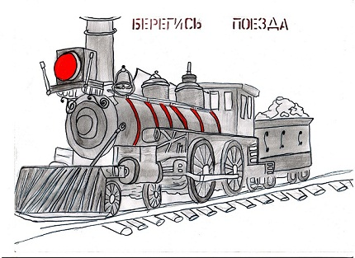

3. Целеполагание.
-Как вы думаете, каковы цели нашего занятия? (ответы детей)
- Железная дорога является зоной повышенной опасности.
- Сегодня мы поговорим о правилах поведения на железной дороге.
Тема: «Безопасное поведение на железной дороге».
«Правила эти железнодорожные -
Строгие очень, но вовсе не сложные,
Ты их запомни, слушай внимательно,
В жизни помогут они обязательно».

Практическая часть
Задание 1
«Памятка. Правила поведения на железной дороге».
-Нужно выбрать то, что относится к правилам поведения на железной дороге. Наклеить на лист А4. (у каждой группы по 3 разных правила)
Выступает 1 человек от группы у доски, и в целом получается памятка на доске.
1 группа- конверт «Правила поведения на железной дороге».

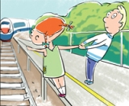  Не заходи за линию безопасности у края пассажирской платформы! | 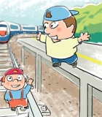  Не прыгай с пассажирской платформы на железнодорожные пути! | 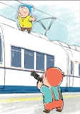  Не поднимайся на крыши вагонов поездов!
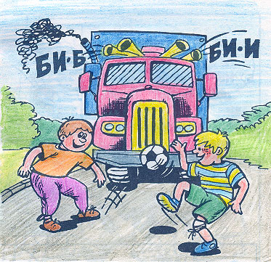  Не играйте на проезжей части! | 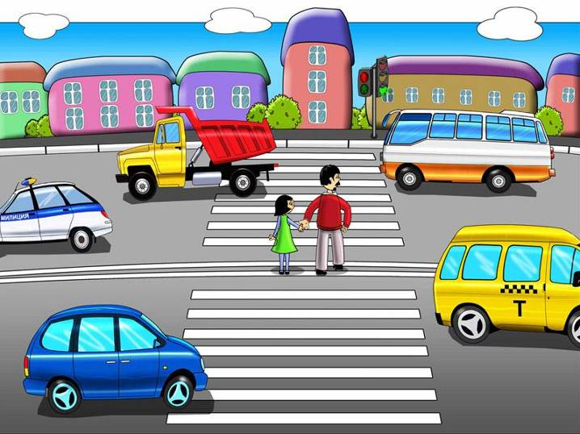  Переходи улицу только по пешеходному переходу | 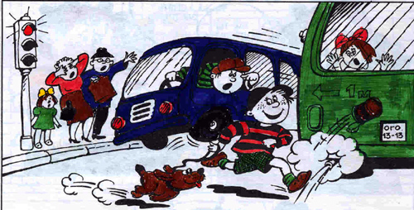  Не перебегай проезжую часть перед близко идущим транспортом
2 группа- конверт «Правила поведения на железной дороге».
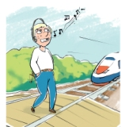  He использовать наушники и мобильные телефоны при переходе через железнодорожные пути! | Категорически запрещается на станциях и перегонах подлезать под вагоны и перелезать через автосцепки для прохода через путь.  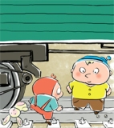 | Переходить и перебегать через железнодорожные пути перед близко идущим поездом, если расстояние до него менее 400 м - запрещается.  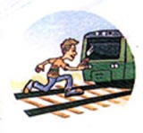
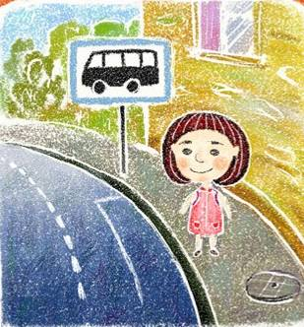  Ожидая транспорт, стойте только на посадочных площадках или обочине | 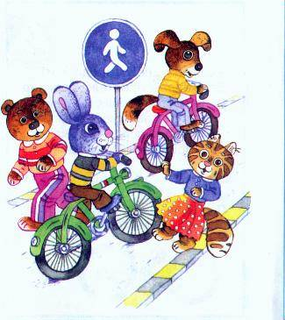  Велосипедистам не следует устраивать гонки на проезжей части и на тротуарах | 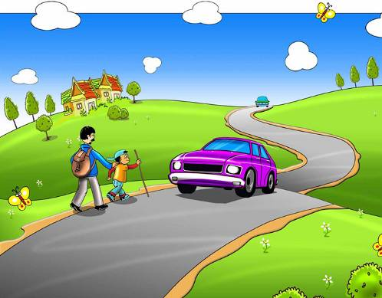  За городом нужно идти по обочине дороги навстречу движущемуся транспорту
3 группа- конверт «Правила поведения на железной дороге».
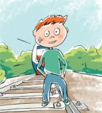  Ходить по железнодорожным путям категорически запрещается! | 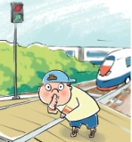  Запрещается переходить пути на железнодорожных переездах при закрытом шлагбауме или показании красного сигнала светофора | 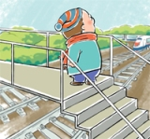  Переходить железнодорожные пути можно только в установленных местах, пользуясь при этом пешеходными мостами, тоннелями, переездами.
Не играйте на проезжей части! | Переходи улицу только по пешеходному переходу | Не перебегай проезжую часть перед близко идущим транспортом

4 группа- конверт «Правила поведения на железной дороге».
При переходе через железнодорожные пути необходимо убедиться в отсутствии движущегося поезда, локомотива или вагонов.  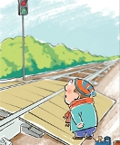 | 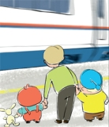  Запрещается проходить вдоль железнодорожных путей ближе 5 метров от крайнего рельса | Нельзя играть  на железнодорожных  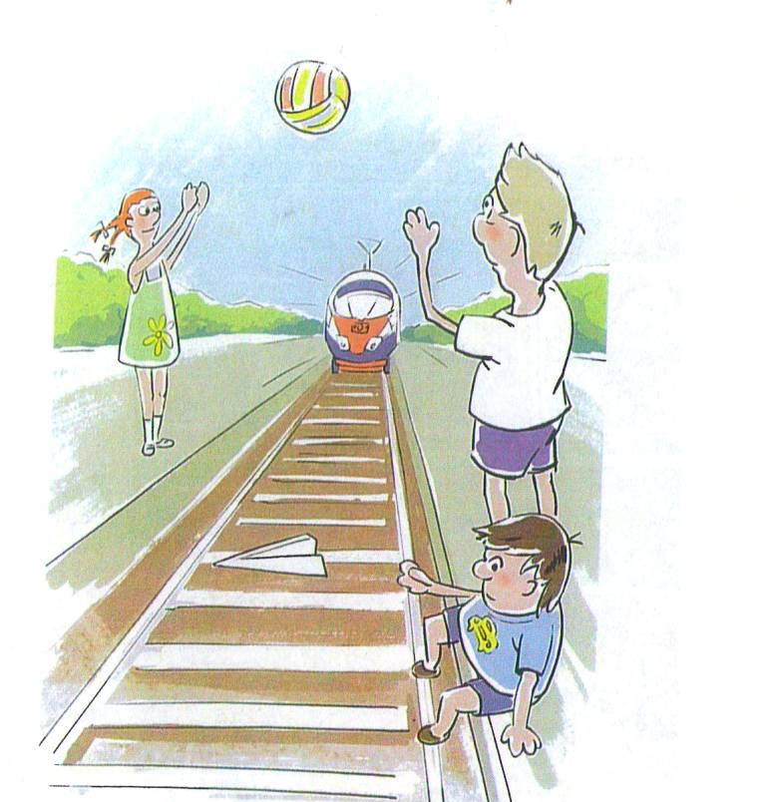  путях.
Ожидая транспорт, стойте только на посадочных площадках или обочине | Велосипедистам не следует устраивать гонки на проезжей части и на тротуарах | За городом нужно идти по обочине дороги навстречу движущемуся транспорту

Учитель:
- Где же разрешено переходить железную дорогу? (предположения детей, на железнодорожных переездах)
- На железнодорожных переездах устанавливают светофоры, шлагбаумы, настилы.
Рассказ о регулируемом переезде.
«Движением на регулируемом переезде управляет техника (шлагбаум, светофор) или люди (дежурный по переезду).
- Когда приближается поезд, мигают одновременно два красных сигнала светофора, слышится звуковой сигнал. Это означает, что переходить и переезжать железнодорожные пути нельзя.
- Дорожный знак «Железнодорожный переезд со шлагбаумом» - белый треугольник с красной каймой, в середине которого нарисован короткий заборчик».
Рассказ о нерегулируемом переезде.
- «Если нет шлагбаума и светофора, либо светофор не горит (отключен) и нет дежурного по переезду, такой железнодорожный переезд называется нерегулируемым, т.е. им никто не управляет (ни автоматика, ни люди).
Внутри треугольника изображен паровоз - этот знак обозначает нерегулируемый «Железнодорожный переезд без шлагбаума».
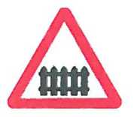
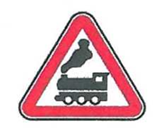
-Что обозначают эти знаки? (однопутная жд, многопутная жд, приближение к жд переезду)
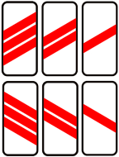

Задание 2
«Дорожные знаки»
Соединить знак и его название.

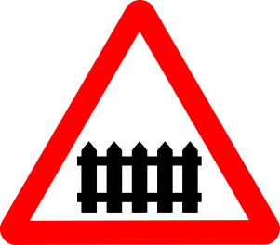 | 
 | 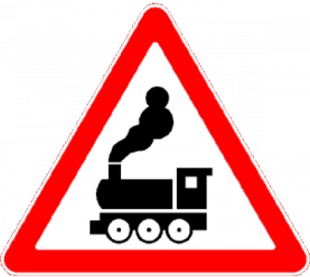
железнодорожный переезд со шлагбаумом | железнодорожный переезд без шлагбаума
приближение к железной дороге | двухпутная железная дорога
однопутная железная дорога

Группы готовы – покажите. Дети называют знаки.

Задание 3 «Кроссворд»
Отгадайте кроссворд.
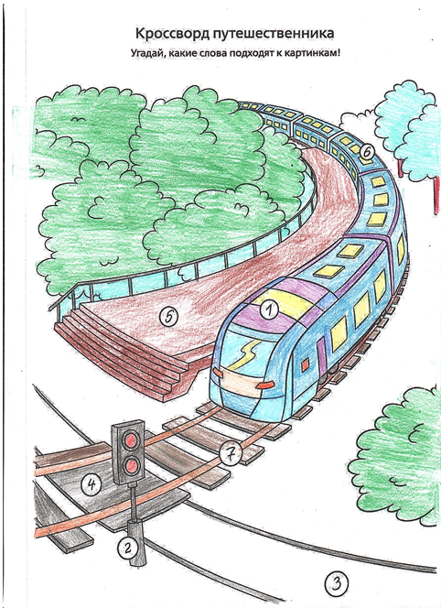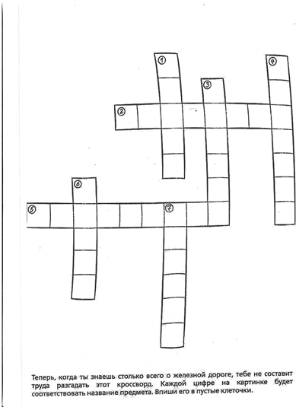
«Музыкальная пауза»
Исполнение песенки «Голубой вагон».
Задание 4 «Творческое»
Раскрасить картинку.
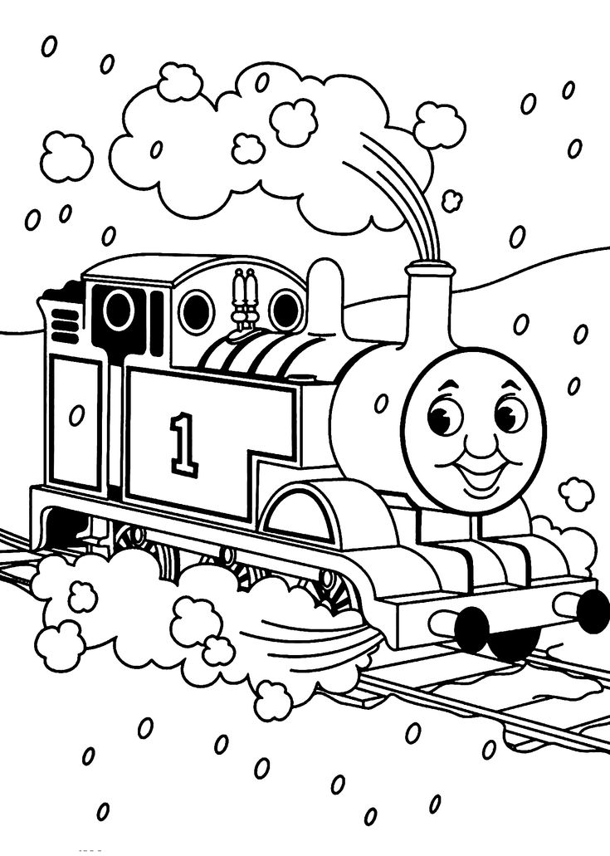
Рефлексия.
- Кто считает, что правила на железной дороге очень важно соблюдать?
-Какой девиз нашего занятия?
«Правила соблюдать – беду миновать!»
Итог занятия.
- Нет ничего важнее человеческой жизни, а детские жизни - это самое ценное. Хочется ещё раз напомнить: беспокойтесь о себе, будьте внимательны и бдительны, помните, что железная дорога - не место для игр. Берегите себя!
Каждому ребёнку вручается памятка.
